**PROPOSAL PRAKTIKUM**

**DASAR DASAR PEMROGRAMAN**

**“Calcify”**



**DISUSUN OLEH :**

ANDIKO RAMADANI (3337230003)

**PROGRAM STUDI INFORMATIKA**

**FAKULTAS TEKNIK**

**UNIVERSITAS SULTAN AGENG TIRTAYASA**

**2023**

# **DAFTAR ISI**

**Tidak ada entri daftar isi yang ditemukan.**

# 

# **PENDAHULUAN**

## **A. Latar Belakang**

Dalam era perkembangan teknologi yang terus maju, kebutuhan akan aplikasi multifungsi semakin meningkat. Kalkulator menjadi salah satu alat yang penting dalam membantu berbagai perhitungan matematis, konversi, dan estimasi dalam kehidupan sehari-hari. Kebutuhan akan kalkulator dengan fitur yang komprehensif dan mudah digunakan menjadi sangat relevan, baik untuk keperluan edukasi, profesi, maupun keperluan pribadi.

Sebagai mahasiswa pada mata kuliah Dasar Pemrograman, saya merancang dan mengembangkan program "Calcify" sebagai tugas praktikum. Program ini merupakan sebuah kalkulator multi-fungsi yang dirancang untuk memberikan kemudahan dalam melakukan berbagai jenis perhitungan, konversi, dan estimasi.

Dengan menyajikan program "Calcify" ini, saya berharap dapat memberikan kontribusi yang berguna bagi pemahaman konsep pemrograman dan memberikan solusi yang bermanfaat dalam melakukan berbagai perhitungan dan konversi dengan lebih efisien. Selain itu, program ini juga menjadi landasan awal dalam mempelajari dan mengembangkan aplikasi lebih lanjut di masa depan yang lebih kompleks dan bermanfaat bagi banyak orang.

## **B. Rumusan Masalah**

Berdasarkan latar belakang masalah di atas, terdapat masalah yang dapat dirumuskan sebagai berikut:

1. Bagaimana menyusun pseudocode yang tepat guna untuk mengimplementasikan setiap fitur dalam program calcify dengan jelas?
2. Bagaimana merancang algoritma deskriptif yang sistematis untuk mengatur langkah-langkah dalam program dengan akurat?
3. Bagaimana mengembangkan flowchart yang merepresentasikan alur kerja pseudocode dan algoritma deskriptif secara visual dalam program ini?

## **C. Tujuan**

Tujuan utama pengembangan program ini meliputi:

1. Kemudahan Akses: Memberikan akses kepada pengguna untuk melakukan berbagai perhitungan matematika dasar, konversi suhu, bilangan, perhitungan usia, dan pengukuran BMI melalui satu aplikasi yang dapat diakses dengan mudah.
2. Pembelajaran Dasar Pemrograman: Memahami konsep dasar pemrograman seperti percabangan, perulangan, fungsi, dan input/output dalam pengembangan aplikasi.
3. Penggunaan Efisien: Menyediakan alat yang efisien dan handal bagi pengguna untuk melakukan perhitungan yang kompleks sekalipun dengan cara yang sederhana dan mudah dimengerti.
4. Pengaplikasian Konsep Matematika: Mengimplementasikan operasi matematika dasar seperti penjumlahan, pengurangan, perkalian, pembagian, pangkat, akar kuadrat, faktorial, serta konversi suhu dan bilangan dalam satu platform.

## **D. Ruang Lingkup**

Dalam pengembangan program "Calcify" yang saya buat, ruang lingkupnya terbatas pada fungsionalitas aplikasi kalkulator multi-fungsi yang dapat diakses dan dioperasikan pada satu perangkat saja, dan tidak memiliki fitur untuk melihat riwayat kalkulasi pengguna.

## **E. Metodologi**

### **1. Studi Kelayakan**

**1.1 Fungsi Input dan Output (I/O):**

* Fungsi Input Pilihan Menu: Menerima input dari pengguna untuk memilih menu (dalam rentang 1-6).
* Fungsi Output Hasil Perhitungan: Menampilkan hasil perhitungan kalkulator kepada pengguna di layar.

Kelayakan: Fungsi input dan output telah diimplementasikan dengan baik, memungkinkan pengguna untuk berinteraksi dengan program secara efektif.

**1.2. Logika Kalkulasi Matematika:**

* Fungsi-fungsi Perhitungan: Menyediakan logika untuk operasi matematika dasar (penjumlahan, pengurangan, perkalian, pembagian, operasi modulo, perpangkatan, akar kuadrat, dan faktorial).

Kelayakan: Logika perhitungan matematika telah diimplementasikan sesuai dengan kebutuhan dan memberikan hasil yang tepat sesuai operasi yang diminta.

**1.3. Kontrol Aliran Program:**

* Fungsi Navigasi Menu: Memungkinkan pengguna untuk memilih dan beralih antara menu-menu yang tersedia.
* Fungsi Pengulangan dan Pengkondisian: Mengontrol alur program untuk menjaga interaksi pengguna dengan program.

Kelayakan: Kontrol aliran program telah dirancang dengan baik sehingga pengguna dapat menggunakan kalkulator dengan mudah.

**1.4. Manipulasi Data:**

* Fungsi Manajemen Data Hasil: Mengelola dan menampilkan hasil perhitungan sebelumnya kepada pengguna.
* Fungsi Penyimpanan Hasil: Menyimpan hasil-hasil perhitungan untuk referensi selanjutnya.

Kelayakan: Manipulasi data berhasil diimplementasikan, memungkinkan pengguna untuk mengakses hasil perhitungan sebelumnya.

**Kesimpulan Studi Kelayakan**

Berdasarkan evaluasi fungsi-fungsi yang telah diimplementasikan dalam Kalkulator Multi Fungsi, dapat disimpulkan bahwa proyek ini telah berhasil mengintegrasikan semua fitur dan fungsi yang diperlukan. Proyek ini telah memenuhi kriteria kelayakan yang ditetapkan dan layak untuk digunakan tanpa kekhawatiran akan kegagalan fungsi.

### **2. Desain Fungsi**

#### **2.1 Algoritma**

1. Mulai program "Calcify".
2. Tampilkan informasi pengembang program.
3. Tampilkan menu utama dengan opsi:
4. Kalkulator Matematika Sederhana
5. Kalkulator Usia
6. Kalkulator Konversi Suhu
7. Kalkulator Konversi Bilangan
8. Kalkulator BMI
9. Keluar dari program
10. Selama pengguna belum memilih untuk keluar:
11. Baca pilihan menu dari pengguna.
12. Jika menu dipilih sesuai, lanjutkan ke fungsi yang sesuai.
13. Jika tidak sesuai, tampilkan pesan bahwa menu tidak valid.
14. Dalam setiap fungsi kalkulator:
15. Lakukan perhitungan sesuai pilihan pengguna.
16. Tampilkan hasil atau informasi yang diperlukan.

6. Jika pengguna memilih untuk keluar, selesaikan program.

#### **2.2 Pseudocode**

1. Procedure kalkulatorMatematika():

1.1 Lakukan {

1.2 Tampilkan menu kalkulator matematika.

1.3 Meminta pengguna untuk memilih opsi.

1.4 Bersihkan layar.

1.5 Jika opsi dipilih:

1.6 Lakukan operasi matematika sesuai dengan pilihan pengguna.

1.7 Tampilkan hasil perhitungan.

} Selama benar.

2. Procedure kalkulatorUsia():

2.1 Meminta pengguna untuk memasukkan tanggal lahir dan tanggal saat ini.

2.2 Menghitung usia dan mengkategorikan berdasarkan rentang usia.

2.3 Tampilkan usia dan kategori.

3. Procedure kalkulatorSuhu():

3.1 Meminta pengguna untuk memasukkan suhu dalam skala tertentu.

3.2 Meminta pengguna untuk skala awal dan skala tujuan.

3.3 Konversi suhu berdasarkan skala yang dimasukkan.

3.4 Tampilkan suhu yang telah dikonversi.

4. Procedure kalkulatorBilangan():

4.1 Lakukan {

4.2 Tampilkan menu konversi bilangan.

4.3 Meminta pengguna untuk memasukkan angka dan pilihan konversi.

4.4 Konversi angka ke basis yang diinginkan.

4.5 Tampilkan angka yang telah dikonversi.

} Selama benar.

5. Procedure kalkulatorBMI():

5.1 Meminta pengguna untuk memasukkan berat badan dan tinggi badan.

5.2 Menghitung BMI.

5.3 Mengkategorikan BMI dan menampilkan kategorinya.

6. Program Utama:

6.1 Tampilkan informasi pengembang.

6.2 Lakukan {

6.3 Tampilkan menu utama.

6.4 Meminta pengguna untuk memilih menu.

6.5 Jika opsi yang dipilih valid, maka

6.6 Jika menu = 1, maka

6.7 Panggil fungsi kalkulatorMatematika()

6.8 Jika menu = 2, maka

6.9 Panggil fungsi kalkulatorUsia()

6.10 Jika menu = 3, maka

6.11 Panggil fungsi kalkulatorSuhu()

6.12 Jika menu = 4, maka

6.13 Panggil fungsi kalkulatorBilangan()

6.14 Jika menu = 5, maka

6.15 Panggil fungsi kalkulatorBMI()

6.16 Jika menu = 6, maka

6.17 Selesai

6.18 Selain itu, maka

6.19 Tampilkan pesan "Pilihan menu tidak valid"

} Selama benar.

#### **2.3 Flowchart**

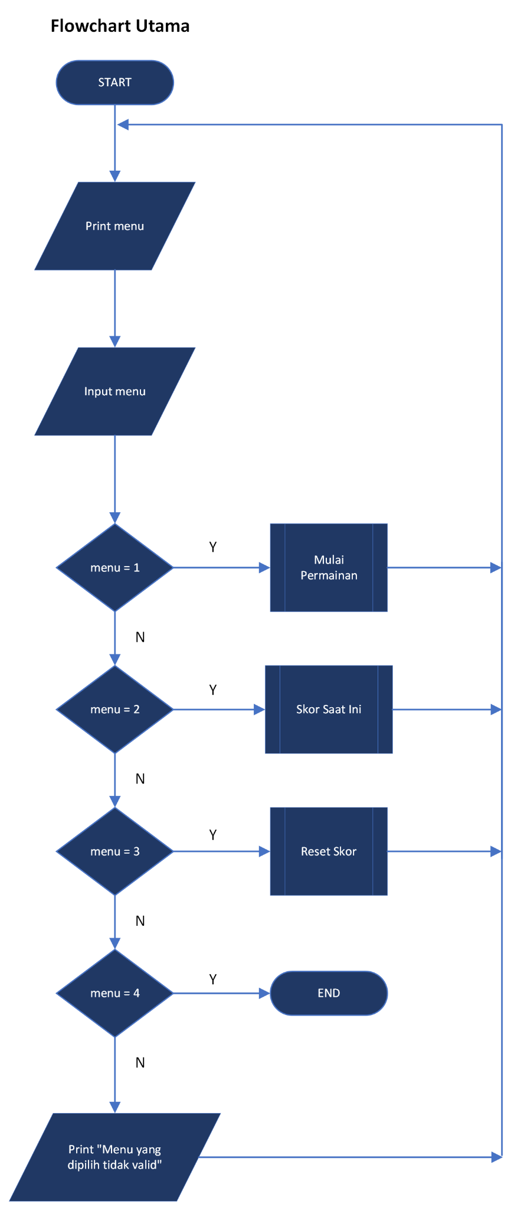

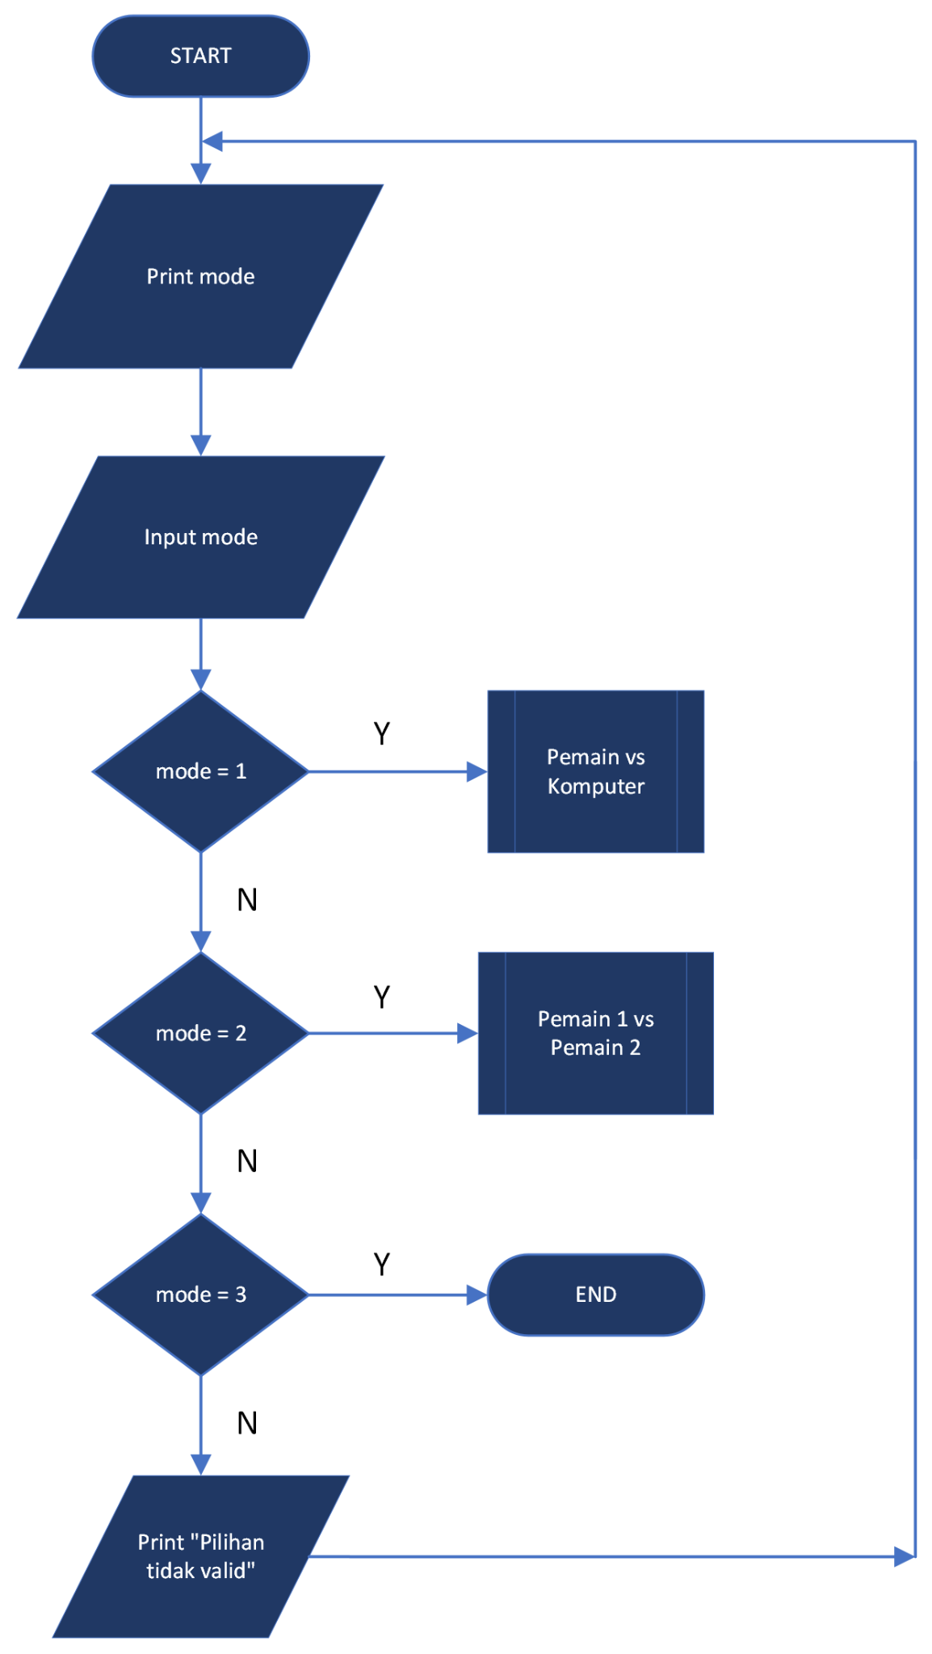

**Flowchart Submenu Mulai Permainan**

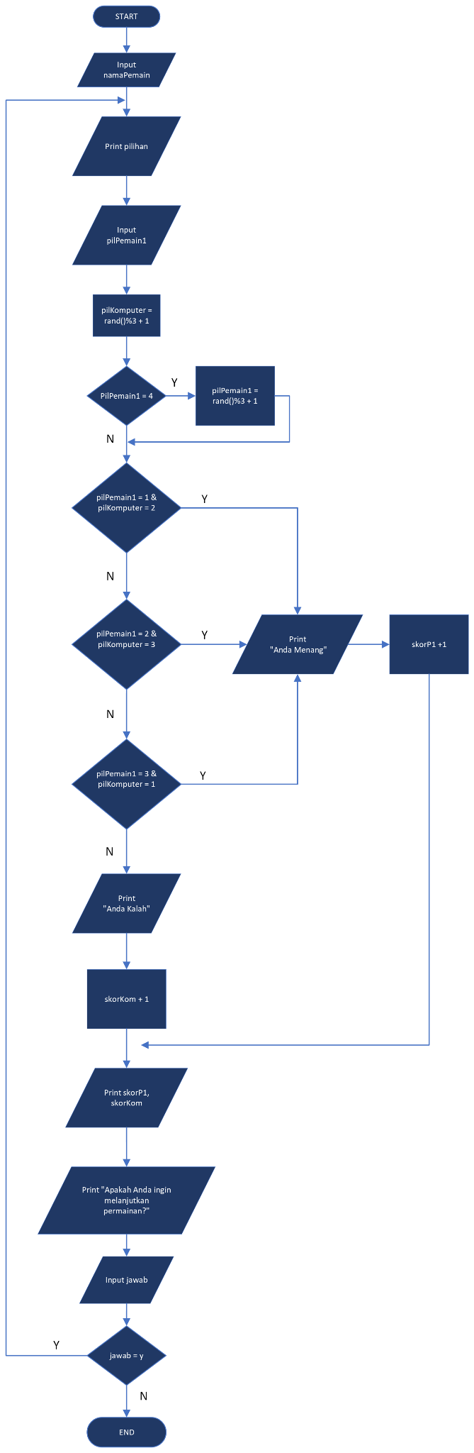

**Flowchart Mode Pemain VS Komputer**

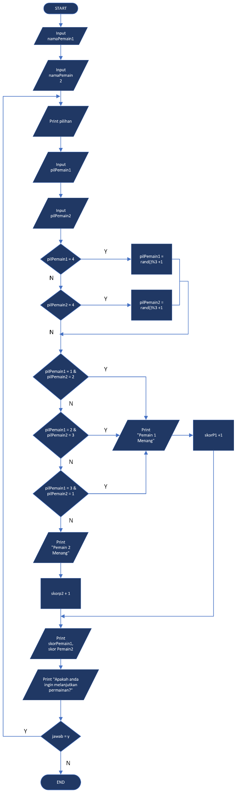

**Flowchart Mode Pemain 1 VS Pemain 2**

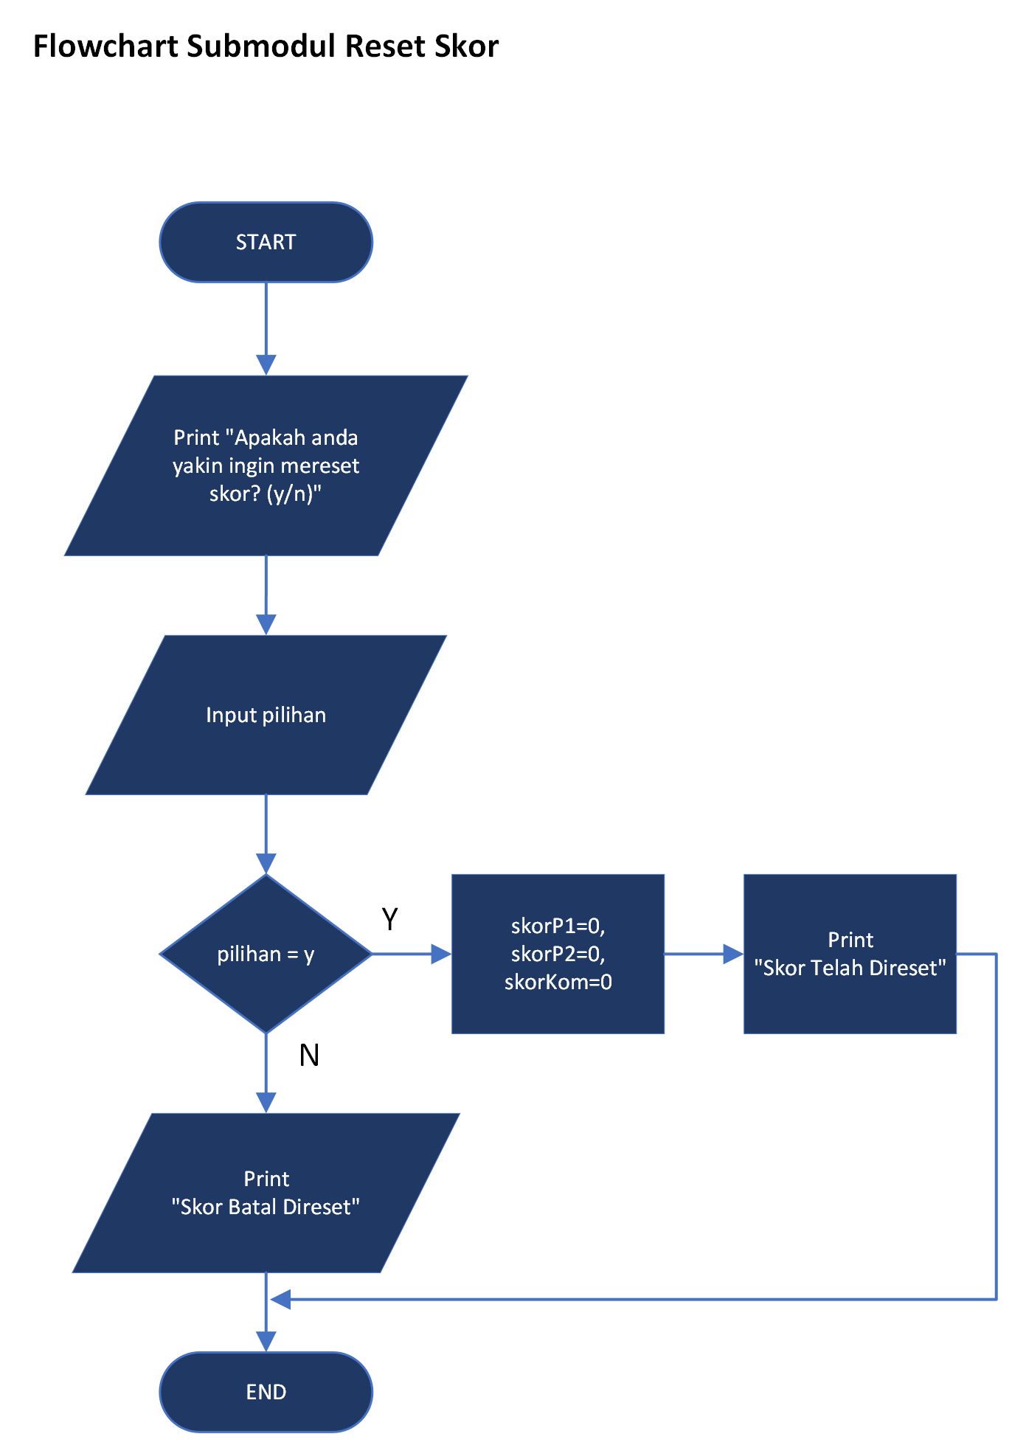

**Flowchart Skor Saat Ini**

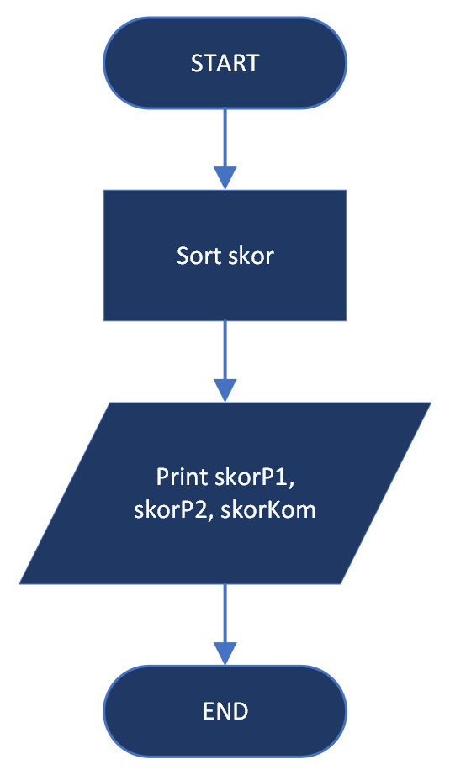

#### 

#### **2.4 Desain Antarmuka**

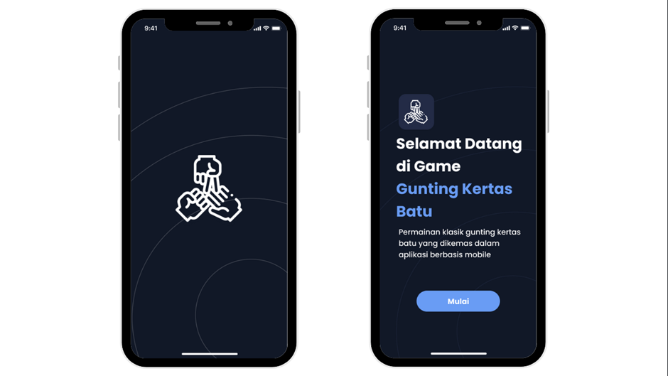

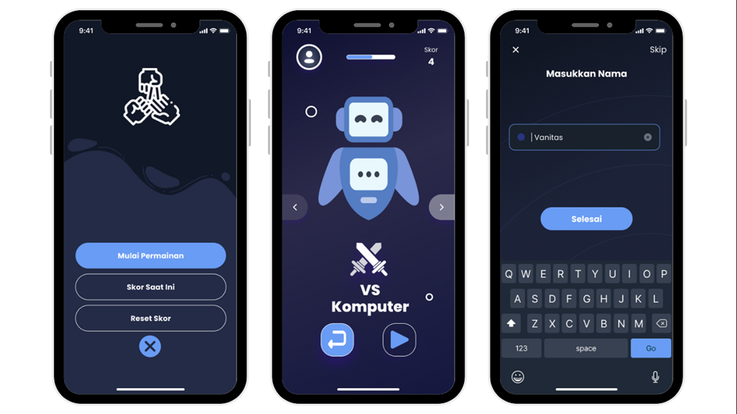

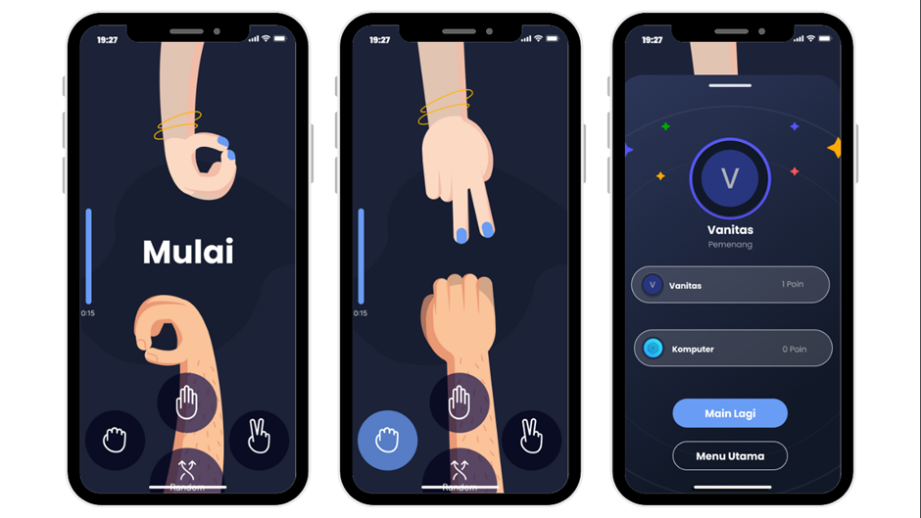

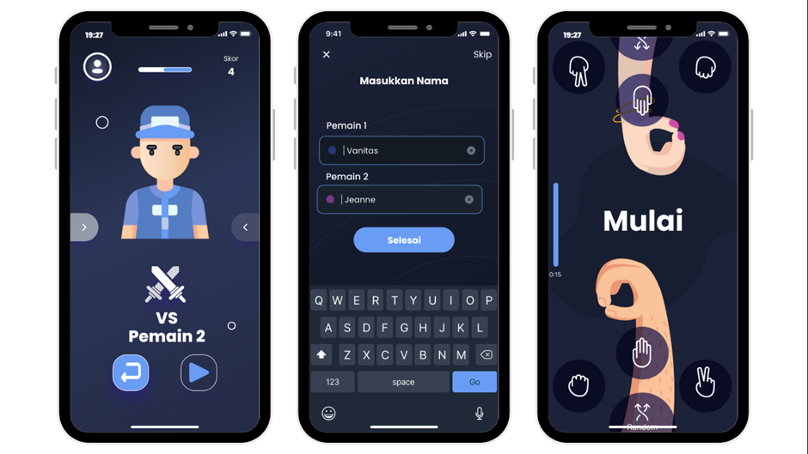

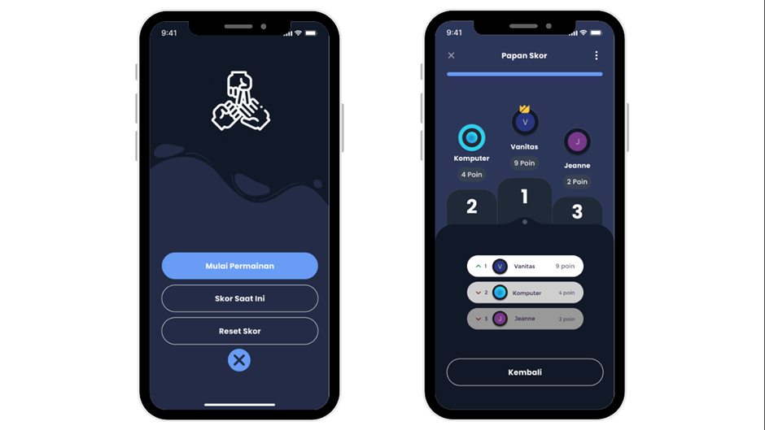

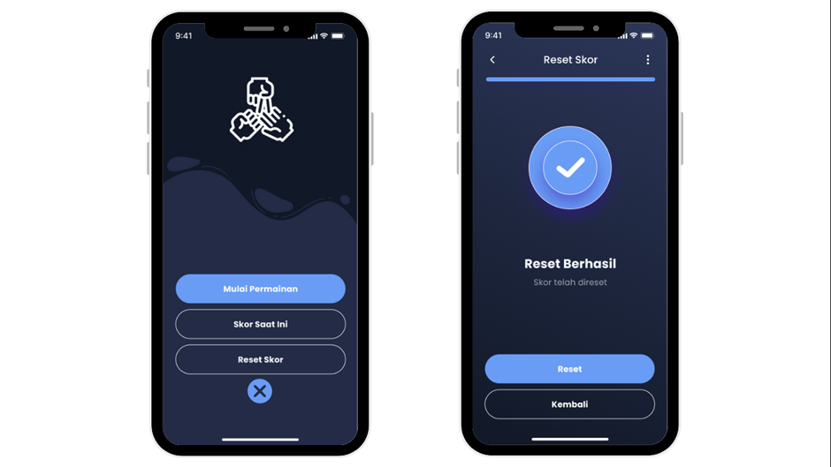

## 

## **F. Jadwal Proyek**

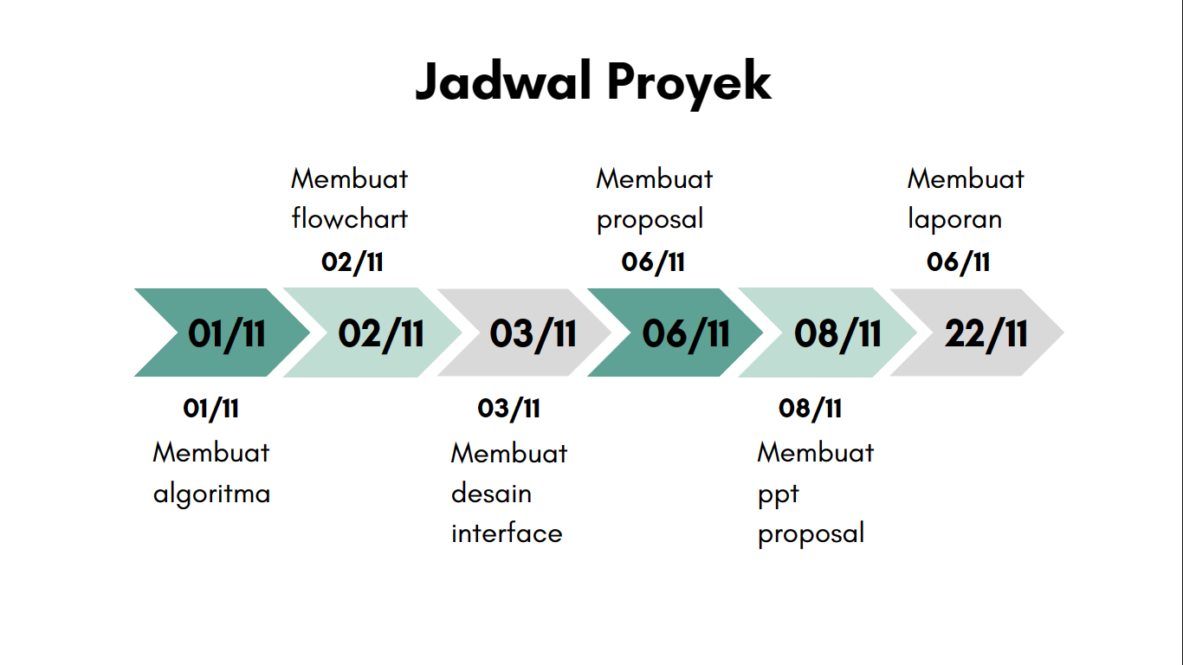

## **G. Sumber daya**

### **1. Manusia**

* Andiko Ramadani : Membuat algoritma, flowchart, desain antarmuka, dan coding program
* Aura Salsa Azzahra : Membuat proposal dan laporan

### **2. Tools**

### **Dan****a**

Dalam Praktikum ini tidak ada dana yang dikeluarkan.

# **DAFTAR PUSTAKA**

Dafin, N., A., & Rully, M. (2022). Perancangan Game Gunting-Batu-Kertas Berbasis Web, 12(3), 17-18. [Diakses pada 1 November 2023]

*How To Randomize Outputs in C++*. https://stackoverflow.com/questions/44574396/how-to-randomize-outputs-in-c. [Diakses pada 1 November 2023]